Лабораторная работа № 1

Цель работы: Получить навыки работы с программой Microsoft Word. Получить навыки пользования редактором формул, построения таблиц и создания различных видов диаграмм.

Ход работы:

- Запуск программы Microsoft Word.
Программа запускается следующими способами:
- Через ярлык «Microsoft Word» на рабочем столе;
- Через путь: Пуск – Все программы – Microsoft Office – Microsoft Word.
При первом запуске открывается пустой лист с элементами пользовательского интерфейса Word, которые появляются при загрузке: меню, панели инструментов, строка состояния, управляющие кнопки и прочее. Эти элементы пользовательского интерфейса образуют рабочую область программы.
- Меню открывает доступ ко всем командам.
2. Панели инструментов предназначены для выполнения самых разнообразных действий с данными документа. По умолчанию при запуске документа открывается стандартная панель инструментов. При необходимости могут быть открыты панели инструментов форматирования, рисования и другие. Чтобы воспользоваться панелью инструментов, достаточно нажать на ней кнопку с изображением задачи, которую требуется выполнить.
3. Управляющие кнопки позволяют свернуть, развернуть, восстановить и закрыть окно с документом.
4. Полосы прокрутки служат для быстрого перемещения по листу документа. Прокрутка осуществляется щелчком на соответствующей стрелке или перетаскиванием индикатора позиции при нажатой левой клавише мыши.

- Работа с редактором формул.
В программе Word средством ввода в текстовый документ математических выражений является редактор формул Microsoft Equation.
Редактор формул имеет собственную справочную систему, которую можно вызвать, нажав клавишу F1.

Запуск и настройка редактора формул
Для запуска редактора формул служит команда Вставка Объект. (Курсор должен находиться в позиции вставки формулы). В диалоговом окне Вставка объекта следует выбрать пункт Microsoft Equation и щелкнуть на кнопке Ok.
На экране появится панель управления Формула и область формулы – рамка для ввода символов, составляющих формулу (рис. 1). При этом строка меню текстового процессора заменяется строкой меню редактора формул.
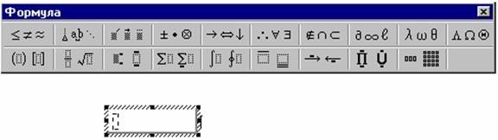
Рис. 1. Панель управления и поле ввода редактора формул
Настройки редактора формул состоят в назначении шрифтов для различных элементов, входящих в формулу, определении размеров типов элементов, а также интервалов между различными типами элементов.

Настройка стилей шрифтов
Пункт меню Стиль редактора формул содержит список стилей, которые можно присвоить формуле. Лучше всего использовать стиль Математический, в этом случае редактор формул сам определит, какой стиль требуется применить к конкретному элементу формулы.
Настройка шрифтов выполняется в диалоговом окне Стиль, которое открывается командой меню Стиль Определить (рис. 2).
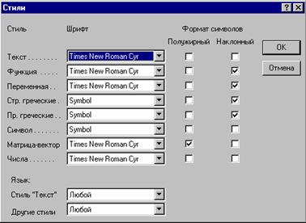
Рис.2. Окно настройки стилей редактора формул
Поля-флажки позволяют установить формат символов любого элемента формулы. Формат Наклонный устанавливают для функций, переменных и греческих букв (строчных и прописных), т.к. в математических формулах указанные элементы принято записывать курсивом.
В текстовом поле Язык: Стиль «Текст» рекомендуется оставить значение Любой, – в этом случае в формулах можно будет использовать как латинские, так и русские буквы, переключая клавиатуру обычным образом.

Настройка размеров элементов
Размеры различных элементов формулы можно заранее настроить в диалоговом окне Размеры, открываемом командой меню Размер Определить (рис. 3).
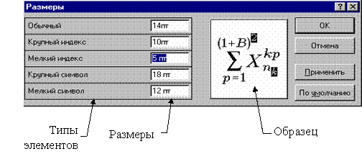
Рис. 3. Настройка размеров элементов формулы
Чтобы изменить размер типа элемента, нужно щелкнуть в его поле (при этом в поле Образец соответствующий элемент окажется выделенным) и ввести новое значение размера. Кнопка По умолчанию восстанавливает все размеры, установленные в редакторе формул по умолчанию. Кнопка Применить позволяет предварительно просмотреть результат изменения типов размеров. После использования кнопки Применить следует выбрать либо кнопку Отмена, либо кнопку Ok. Если выбирается кнопка Отмена, то новые размеры не будут применены. Если выбирается кнопка Ok, новые размеры применяются.
При переопределении типа размера все формулы в поле редактора формул обновляются в соответствии со сделанными изменениями. На формулах, ранее сохраненных в документе, сделанные изменения не отражаются, если их больше не редактировать в редакторе формул.

Настройка интервалов между элементами формулы
В редакторе формул необходимые интервалы между символами создаются автоматически. Для настройки интервалов между различными элементами формулы используется диалоговое окно Интервал (Формат Интервал), показанное на рис. 4.
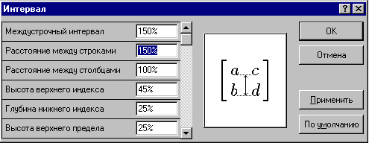
Рис. 4. Окно настройки интервалов
При вводе значений можно использовать первоначальные установки редактора формул, определенные в процентах к обычному размеру.
Для просмотра всех значений интервалов в этом окне используют полосу прокрутки. В поле Образец показаны определяемые интервалы.
Для восстановления первоначальных установок редактора формул служит кнопка По умолчанию.

Создание и редактирование формул
Область формулы содержит поля для ввода символов. Заполнение этих полей может производиться как с клавиатуры, так и с помощью панели инструментов редактора формул (рис. 10.1).
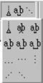
Панель инструментов редактора формул содержит два ряда кнопок. Кнопки верхнего ряда открывают меню, содержащие специальные символы, – греческие буквы, математические символы, знаки отношений и т.п. Кнопки нижнего ряда панели Формула создают своеобразные шаблоны, содержащие поля для ввода символов. Так, например, для ввода обыкновенной дроби следует выбрать соответствующий шаблон, имеющий два поля: числитель и знаменатель. Аналогично выбирается шаблон с полями для ввода верхних и нижних индексов и другие шаблоны. Кроме того, кнопки нижнего ряда позволяют добавить в формулу специальные математические символы, такие как интеграл, радикал, знак суммы. Переходы между полями шаблонов выполняются с помощью клавиш управления курсором.
В редакторе формул не работает клавиша Пробел, поскольку интервалы между символами задаются автоматически. Однако если необходимо увеличить интервал, можно воспользоваться кнопкой Пробелы и многоточия в верхнем ряду панели инструментов. Раскрывающееся меню этой кнопки позволяет выбрать величину интервала между текущим и следующим полями в формуле.
Закончив ввод формулы, нужно щелкнуть мышью вне области формулы (можно также нажать клавишу Esc). Введенная формула автоматически вставляется в текст в качестве объекта. Далее можно изменять размер формулы, перемещать ее мышью, копировать в буфер обмена (предварительно выделив формулу).
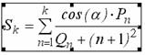
Выделение выполняется одним щелчком мыши в области формулы. Выделенная формула ограничена рамкой с маркерами, перетягивая которые мышью, можно увеличивать или уменьшать размер формулы. Для редактирования формулы нужно выполнить на ней двойной щелчок. При этом автоматически открывается окно редактора формул.

Задание 1
Ввести следующие формулы:

$$K_{i}=\frac{Yi}{Zx}$$

$$m_{x}=\frac{\sum_{i=0}^{n}{\left(y_{i}∙h_{i}\right)}}{H}$$

$$t=\frac{1}{λ}ln⁡\left(1+\frac{1+R}{R}\frac{{Ar}^{40}}{K^{40}}\right)$$

$$\frac{y−b}{x−a}=\frac{1}{137,8}\left(\frac{e^{λ_{2}ω}−e^{λ_{2}t}}{e^{λ_{1}ω}−e^{λ_{1}t}}\right)$$
$$y=\sum_{i=1}^{5}{\frac{\sqrt[3]{2x+1}}{\sqrt[7]{\frac{3x^{5}}{4x^{cos\left(t\right)}}}}+\frac{cos\left(x\right)}{{\left(7x−3\right)}^{5}}−\int_{2}^{7}{\frac{5x−3}{\sqrt[2]{3}x−11}}}$$

- Создание диаграмм в MS Word
Для построения диаграмм в Word используется Microsoft Graph, который можно использовать двумя способами.
Первый способ. Построение стандартной диаграммы и внесение изменений во встроенную таблицу данных.
- В меню Вставка выберите команду Объект, а затем откройте вкладку Создание.
- В поле Тип объекта выберите вариант Диаграмма Microsoft Graph и нажмите кнопку OK.
На экране отобразится диаграмма, связанная с таблицей данных.
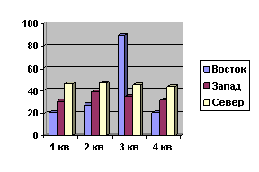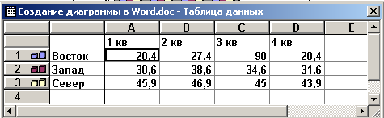
- Для замены образца данных щелкните нужную ячейку в таблице, а затем введите необходимые новые данные.
- Чтобы вернуться в Microsoft Word, щелкните соответствующий документ.
Примечание. Если таблица данных закрыта, то ее можно повторно открыть двумя способами:
- щелкнув дважды диаграмму,
- выделив ее и затем выбрав в меню Вид команду Режим таблицы.
Второй способ. Создание диаграммы из таблицы Microsoft Word
- Создайте таблицу в Microsoft Word. В верхнюю строку и левый столбец поместите соответствующие подписи, а остальные ячейки заполните числами.
Добыча отдельных полезных ископаемых в России
 | 1970 г. | 1980 г. | 1990 г. | 1995 г.
Нефть | 285 | 547 | 516 | 307
Газ | 67 | 231 | 601 | 570
Уголь | 345 | 391 | 395 | 272
- Щелкните в любом месте таблицы.
- В меню Таблица выберите команду Выделить, а затем — команду Таблица.
- В меню Вставка выберите команду Объект, а затем откройте вкладку Создание.
- В поле Тип объекта два раза щелкните на объект Диаграмма Microsoft Graph.
- Чтобы возвратиться в Microsoft Word, щелкните соответствующий документ.
Word отображает данные, которые введены в таблицу. Данная таблица называется таблицей данных.
Данные на диаграмме можно изменять, щелкнув соответствующую ячейку в таблице и изменив ее содержимое.
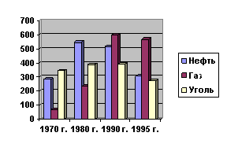
Задание 2
Постройте круговую диаграмму по следующим данным:
Регион | Млн.т | %
Север, Северо-запад | 29,0 | 5,9
Поволжье | 54,4 | 11,1
Урал | 53,8 | 11,0
Северный Кавказ | 4,7 | 1,0
ХМАО | 277,6 | 56,8
ЯНАО | 39,2 | 8
Томская область | 10,5 | 2,1
Новосибирская область | 2,1 | 0,4
Омская область | 1,5 | 0,3
Юг Тюменской области | 1,4 | 0,3
Красноярский край | 0,1 | 0
Иркутская область | 0,5 | 0,1
Республика Саха (Якутия) | 0,8 | 0,2
Сахалинская область | 12,9 | 2,6
Россия, всего | 488,5 | 100

